Синтез и исследование 2,3-дициано 1-фенил-диазаборолина.

Яковенко П.О.
Студентка, 3 курс бакалавриата
Ивановский государственный химико-технологический университет,
Иваново, Россия
E-mail: aurum270499@gmail.com
Органическая электроника - это одна из самых новых областей и одна из самых многообещающих, которая совмещает физику твердого состояния, молекулярную физику, органическую химию, и имеет цель передать электронным устройствам новые компоненты. Уже в ближайшем будущем, органические электрические устройства сместят неорганические электрические устройства, используемые в настоящее время. В связи с этим, химия тетрапирольных макрогетероциклических соединений представляет особый интерес.
Тетрапиррольные макрогетероциклические соединения являются предметом интенсивных исследований в современной координационной и органической химии. Динитрильные предшественники для таких порфиразинов легко получить на основе диаминомалеонитрила. Так из ДАМН легко получаются дикарбонитрилы с 6-членным пиразиновым циклом, 5-членным имидазольным, триазольным, 1,2,5-халькогенадиазольным. В литературе имеется множество данных о динитрилах в состав которых входят различные гетероатомы (например, такие как - S, Se, N).
В настоящей работе мы впервые получили динитрил, содержащий в гетероцикле атом бора. При взаимодействии фенилборной кислоты с диаминомалеонитрилом был получен 1-фенил-диазаборолин-2,3-дикарбонитрил (рис 1.). Новое соединение было охарактеризовано методами ИК, 1Н, 11В, 13С ЯМР спектроскопии и изучено методом циклической вольтамперометрии. В докладе также представлены результаты его исследования в реакциях макроциклизации.

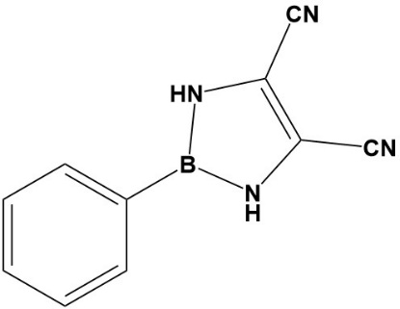
рисунок 1

